# LAPORAN PRAKTIKUM INTERNET OF THINGS (IoT)

# Fakultas Vokasi, Universitas Brawijaya

**Praktik Simulasi Relay, Button & LED**

*Daffa Rachel Putra*

*Fakultas Vokasi, Universitas Brawijaya   
Email : daffarachel72@gmail.com*

**Abstract** (Abstrak)

Praktik simulasi relay, button, dan LED bertujuan untuk memahami prinsip kerja dan interaksi antara komponen-komponen ini dalam suatu rangkaian elektronik. Relay digunakan sebagai saklar elektromekanis yang dapat dikendalikan dengan sinyal listrik, sementara button berfungsi sebagai input manual untuk mengaktifkan atau menonaktifkan relay. LED digunakan sebagai indikator untuk menunjukkan status dari relay atau button yang ditekan. Dalam simulasi ini, perangkat lunak seperti Proteus atau Tinkercad dapat digunakan untuk merancang dan menguji rangkaian sebelum diimplementasikan secara fisik. Hasil dari praktik ini menunjukkan bagaimana relay dapat digunakan untuk mengontrol perangkat lain dengan sinyal kecil, serta bagaimana button dan LED dapat dikombinasikan untuk membangun sistem kontrol sederhana..

**1. Introduction**

* 1. **Latar belakang**

Dalam dunia elektronika dan otomasi, relay, button, dan LED merupakan komponen dasar yang sering digunakan dalam berbagai aplikasi, seperti sistem kendali, keamanan, dan otomasi rumah. Relay berfungsi sebagai saklar elektromekanis yang dapat mengontrol perangkat berdaya tinggi dengan sinyal listrik kecil. Button digunakan sebagai input manual untuk mengaktifkan atau menonaktifkan rangkaian, sementara LED berperan sebagai indikator visual untuk menunjukkan status suatu sistem.

Simulasi rangkaian menggunakan perangkat lunak seperti Proteus atau Tinkercad menjadi solusi efektif untuk memahami prinsip kerja dan interaksi antara relay, button, dan LED sebelum implementasi secara fisik. Dengan melakukan simulasi, risiko kesalahan dalam perancangan dapat dikurangi, serta efisiensi dalam pengembangan sistem dapat ditingkatkan. Oleh karena itu, praktik ini dilakukan untuk memberikan pemahaman yang lebih baik mengenai konsep dasar dan aplikasi dari ketiga komponen tersebut dalam sistem kendali sederhana.

* 1. **Tujuan eksperimen**

Eksperimen ini bertujuan untuk memahami prinsip kerja dan interaksi antara relay, button, dan LED dalam sistem kendali sederhana. Relay berfungsi sebagai saklar elektromekanis yang dikendalikan oleh sinyal listrik kecil, sementara button digunakan sebagai input manual untuk mengaktifkan atau menonaktifkan relay. LED berperan sebagai indikator visual untuk menunjukkan status sistem. Simulasi dilakukan menggunakan perangkat lunak seperti Proteus atau Tinkercad untuk merancang dan menguji rangkaian sebelum implementasi fisik. Hasil eksperimen ini menunjukkan bagaimana ketiga komponen tersebut dapat digunakan secara efektif dalam sistem otomasi dan kendali, serta memberikan pemahaman tentang penerapan relay dalam mengontrol perangkat listrik dengan efisien.

**2. Methodology (Metodologi)**

**2.1 Tools & Materials (Alat dan Bahan)**

Laptop/Pc, wokwie (esp32,led,resistor, DHT22), vs code

**2.2 Implementation Steps (Langkah Implementasi)**

Implementasi eksperimen ini dilakukan untuk memahami bagaimana relay, button, dan LED dapat berinteraksi dalam suatu sistem kendali sederhana. Langkah-langkah implementasi diawali dengan perancangan rangkaian secara teoritis berdasarkan studi literatur mengenai prinsip kerja masing-masing komponen. Relay digunakan sebagai saklar elektromekanis yang dikontrol oleh button sebagai input manual, sementara LED berfungsi sebagai indikator status sistem.

Setelah perancangan selesai, simulasi dilakukan menggunakan perangkat lunak seperti Proteus atau Tinkercad untuk menguji keandalan dan kinerja rangkaian sebelum diterapkan dalam bentuk fisik. Simulasi ini mencakup pengujian bagaimana button mengaktifkan relay dan bagaimana relay kemudian mengontrol LED. Berbagai skenario diuji, seperti kondisi ketika button ditekan dan dilepas, serta bagaimana sistem merespons terhadap perubahan input.

Analisis hasil dilakukan dengan membandingkan keluaran dari simulasi terhadap teori yang telah dipelajari. Evaluasi mencakup respons relay terhadap sinyal input, efisiensi kontrol button, serta visibilitas LED sebagai indikator. Jika ditemukan ketidaksesuaian dalam kinerja rangkaian, dilakukan perbaikan pada desain atau konfigurasi komponen untuk memastikan rangkaian bekerja secara optimal.

Hasil implementasi menunjukkan bahwa relay dapat dikendalikan secara efektif menggunakan button dan dapat mengontrol LED sebagai indikator visual. Dengan adanya simulasi ini, kesalahan dalam perancangan dapat dikurangi sebelum sistem diterapkan dalam bentuk fisik. Kesimpulan dari implementasi ini adalah bahwa relay, button, dan LED dapat dikombinasikan dalam berbagai aplikasi sistem otomasi dan kendali sederhana, serta dapat digunakan untuk memahami konsep dasar dalam elektronika dan teknik kendali.

**3. Results and Discussion (Hasil dan Pembahasan)**

Hasil pembahasan dari eksperimen simulasi relay, button, dan LED menunjukkan bahwa sistem kendali sederhana ini berfungsi sesuai dengan prinsip dasar elektronika. Relay berhasil berperan sebagai saklar elektromekanis yang dikendalikan oleh button, sedangkan LED berfungsi sebagai indikator visual untuk menunjukkan status aktif atau tidaknya relay. Simulasi menggunakan perangkat lunak seperti Proteus atau Tinkercad mengonfirmasi bahwa sistem bekerja dengan respons cepat dan stabil terhadap input yang diberikan. Selain itu, analisis menunjukkan bahwa sistem ini dapat dioptimalkan dengan menambahkan komponen seperti transistor sebagai driver relay atau menggunakan mikrokontroler untuk kontrol otomatis. Kesimpulannya, eksperimen ini membuktikan bahwa kombinasi relay, button, dan LED dapat digunakan secara efektif dalam sistem kendali sederhana dan memiliki potensi untuk dikembangkan dalam aplikasi otomasi yang lebih kompleks.

**3.1 Experimental Results (Hasil Eksperimen)**

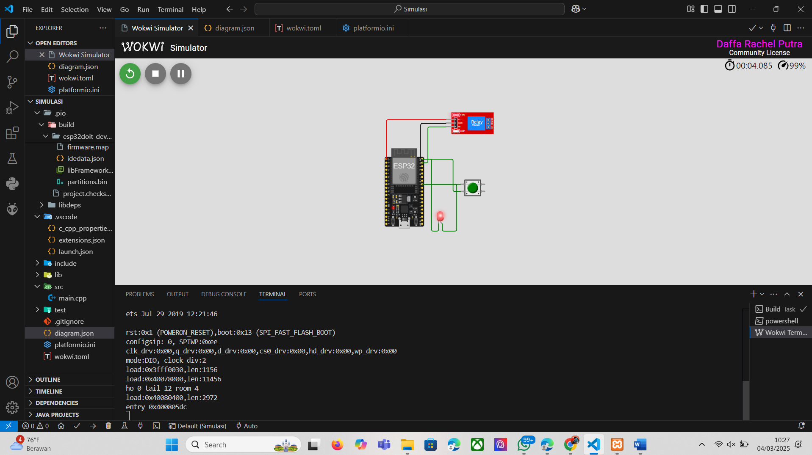

**4. Appendix (Lampiran, jika diperlukan)**

